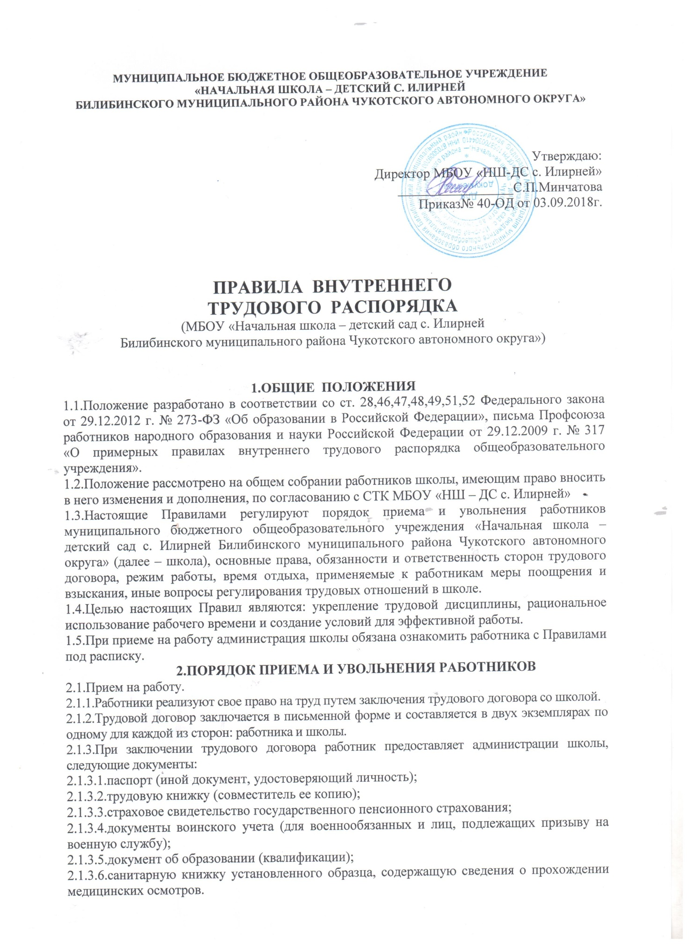

МУНИЦИПАЛЬНОЕ БЮДЖЕТНОЕ ОБЩЕОБРАЗОВАТЕЛЬНОЕ УЧРЕЖДЕНИЕ
«НАЧАЛЬНАЯ ШКОЛА – ДЕТСКИЙ С. ИЛИРНЕЙ
БИЛИБИНСКОГО МУНИЦИПАЛЬНОГО РАЙОНА ЧУКОТСКОГО АВТОНОМНОГО ОКРУГА»

Утверждаю:
Директор МБОУ «НШ-ДС с. Илирней»
_________________С.П.Минчатова
Приказ№ 40-ОД от 03.09.2018г.

ПРАВИЛА ВНУТРЕННЕГО
ТРУДОВОГО РАСПОРЯДКА
(МБОУ «Начальная школа – детский сад с. Илирней
Билибинского муниципального района Чукотского автономного округа»)

1.ОБЩИЕ ПОЛОЖЕНИЯ
1.1.Положение разработано в соответствии со ст. 28,46,47,48,49,51,52 Федерального закона от 29.12.2012 г. № 273-ФЗ «Об образовании в Российской Федерации», письма Профсоюза работников народного образования и науки Российской Федерации от 29.12.2009 г. № 317 «О примерных правилах внутреннего трудового распорядка общеобразовательного учреждения».
1.2.Положение рассмотрено на общем собрании работников школы, имеющим право вносить в него изменения и дополнения, по согласованию с СТК МБОУ «НШ – ДС с. Илирней»
1.3.Настоящие Правилами регулируют порядок приема и увольнения работников муниципального бюджетного общеобразовательного учреждения «Начальная школа – детский сад с. Илирней Билибинского муниципального района Чукотского автономного округа» (далее – школа), основные права, обязанности и ответственность сторон трудового договора, режим работы, время отдыха, применяемые к работникам меры поощрения и взыскания, иные вопросы регулирования трудовых отношений в школе.
1.4.Целью настоящих Правил являются: укрепление трудовой дисциплины, рациональное использование рабочего времени и создание условий для эффективной работы.
1.5.При приеме на работу администрация школы обязана ознакомить работника с Правилами под расписку.
2.ПОРЯДОК ПРИЕМА И УВОЛЬНЕНИЯ РАБОТНИКОВ
2.1.Прием на работу.
2.1.1.Работники реализуют свое право на труд путем заключения трудового договора со школой.
2.1.2.Трудовой договор заключается в письменной форме и составляется в двух экземплярах по одному для каждой из сторон: работника и школы.
2.1.3.При заключении трудового договора работник предоставляет администрации школы, следующие документы:
2.1.3.1.паспорт (иной документ, удостоверяющий личность);
2.1.3.2.трудовую книжку (совместитель ее копию);
2.1.3.3.страховое свидетельство государственного пенсионного страхования;
2.1.3.4.документы воинского учета (для военнообязанных и лиц, подлежащих призыву на военную службу);
2.1.3.5.документ об образовании (квалификации);
2.1.3.6.санитарную книжку установленного образца, содержащую сведения о прохождении медицинских осмотров.
2.1.3.7.справку об отсутствии судимости
2.1.4..Директор школы (работодатель):
2.1.4.1.знакомит работника под роспись с коллективным трудовым договором (если таковой имеется), правилами внутреннего трудового распорядка, должностной инструкцией и иными локальными нормативными актами, непосредственно связанными с трудовой деятельностью работника;
2.1.4.2.заключает с работником трудовой договор;
2.1.4.3.на основании заключенного трудового договора директор школы (работодатель) издает приказ о зачислении работника;
2.1.4.4.в течение трех дней со дня фактического начала работы работнику под роспись объявляется приказ о приеме на работу.
2.1.5.При приеме на работу может устанавливаться испытательный срок — не более трех месяцев, а для директора школы, его заместителей — не более шести месяцев. Отсутствие в трудовом договоре условия об испытании означает, что работник принят без испытания.
2.1.6.На каждого работника школы оформляется трудовая книжка в соответствии с требованиями Инструкции о порядке ведения трудовых книжек. Трудовые книжки работников школы хранятся в школе.
2.1.7.С записями, вносимыми на основании приказа директора школы в трудовую книжку, администрация школы обязана ознакомить ее владельца под расписку.
2.1.8.На каждого работника ведется личное дело, после увольнения работника личное дело хранится в школе.
2.2.Отказ в приеме на работу.
2.2.1.Не допускается необоснованный отказ в заключение трудового договора.
2.2.2.Прием на работу осуществляется только исходя из деловых качеств работника. Какое бы то ни было прямое или косвенное ограничение прав или установление прямых или косвенных преимуществ при заключении трудового договора в зависимости от пола, расы, цвета кожи, национальности, языка, происхождения, имущественного, социального и должностного положения, места жительства (в том числе наличия или отсутствия регистрации по месту жительства или пребывания) не допускается.
2.2.3.Запрещается отказывать в заключение трудового договора женщинам по мотивам, связанным с беременностью или наличием детей.
2.2.4.Запрещается отказывать в заключение трудового договора работникам, приглашенным в письменной форме на работу в порядке перевода от другого работодателя, в течение одного месяца со дня увольнения с прежнего места работы.
2.2.5.По требованию лица, которому отказано в заключение трудового договора, администрация школы обязана сообщить причину отказа в письменной форме.
2.2.6.Отказ в заключение трудового договора может быть обжалован в судебном порядке.
2.3.Увольнение работников (прекращение трудового договора) может быть осуществлено по следующим основаниям:
2.3.1.по соглашению сторон;
2.3.2.по инициативе работника;
2.3.3.по инициативе работодателя (директора школы);
2.3.4.при невозможности по тем или иным обстоятельствам продолжать трудовые отношения.
2.3.5.Прекращение трудового договора оформляется приказом (распоряжением) директора школы (работодателя). В приказе должны быть указаны основания прекращения трудового договора в точном соответствии с формулировками законодательства о труде и со ссылкой на соответствующий пункт и статью закона. Работник должен быть ознакомлен с приказом (распоряжением) под роспись. На основании приказа в трудовую книжку работника вносится соответствующая запись об увольнении.
2.3.6.Днем увольнения считается последний день работы. В этот день работнику выдается трудовая книжка и производится окончательный расчет.
2.3.7.В случае, если в день увольнения работника выдать трудовую книжку невозможно, в связи с отсутствием работника либо его отказом от получения трудовой книжки на руки, директор школы (работодатель) должен направить работнику уведомление о необходимости явиться за трудовой книжкой, либо дать согласие на отправление ее по почте.

3.ОСНОВНЫЕ ПРАВА, ОБЯЗАННОСТИ И ОТВЕТСТВЕННОСТЬ
СТОРОН ТРУДОВОГО ДОГОВОРА
Сторонами трудового договора являются работодатель (директор школы) и работник. Они имеют следующие основные права, и обязанности, а также несут ответственность в установленном законом порядке.
3.1.Педагоги имеет право:
3.1.1.на условия труда, соответствующие требованиям безопасности и гигиены;
3.1.2.на возмещение ущерба, причиненного повреждением здоровья в период выполнения своих должностных обязанностей и законных распоряжений администрации;
3.1.3.на получение заработной платы за свой труд не ниже установленной действующим законодательством;
3.1.4.на дополнительное вознаграждение, установленное действующим законодательством и предусмотренное Положением о стимулирующих доплатах…»
3.1.5.на объединение в профессиональные союзы;
3.1.6.на сокращенную рабочую неделю;
3.1.7.на удлиненный оплачиваемый отпуск;
3.1.8.на пенсию по выслуге лет;
3.1.9.на социальное обеспечение по возрасту при утрате трудоспособности и в иных случаях, установленных действующим законодательством.
3.2.Педагоги обязаны:
3.2.1.соблюдать нормы профессиональной этики, Устав Школы, должностные инструкции, быть корректными в общении с членами школьного коллектива и посетителями школы;
3.2.2.не менее трех часов в месяц участвовать в работе педсоветов, методических объединений, совещаний;
3.2.3.после окончания занятий проверить, закрыты ли краны и окна, выключен ли свет, технику
3.3.Педагогам запрещается:
3.3.1.выставление отметок в журнал или их изменение после даты, указанной в приказе «Об окончании четверти, полугодия»;
3.3.2.удалять обучающихся из класса во время занятий;
3.3.3.оказывать на обучающихся меры физического и (или) психического воздействия;
3.3.4.занятие в помещении Школы любыми видами деятельности, не предусмотренными учебным планом, расписанием и графиками работы без письменного разрешения директора Школы;
3.3.5.вносить любые изменения в расписание без письменного разрешения директора Школы или лица, его замещающего;
3.3.6.работать с обучающимися в то время, когда у них имеются другие занятия, предусмотренные расписанием.
3.4.Педагоги несут ответственность за:
3.4.1.качество обучения учащихся, уровень их знаний, умений, навыков, воспитанности;
3.4.2.жизнь и здоровье детей во время проведения любых мероприятий с ними;
3.4.3.обучение детей бережному отношению к имуществу школы;
3.4.4.оставленные открытыми окна, не выключенные свет и воду;
3.4.5.проявление антигуманного и антипедагогического отношения к детям, асоциальное поведение.
3.5.Непедагогические сотрудники имеет право:
3.5.1.на условия труда, соответствующие требованиям безопасности и гигиены;
3.5.2.на возмещение ущерба, причиненного повреждением здоровья в период выполнения своих должностных обязанностей и законных распоряжений администрации;
3.5.3.на получение заработной платы за свой труд не ниже установленной действующим законодательством;
3.5.4.на дополнительное вознаграждение, установленное действующим законодательством и предусмотренное «Положением о стимулирующих доплатах…»
3.5.5.на объединение в профессиональные союзы;
3.5.6.на социальное обеспечение по возрасту при утрате трудоспособности и в иных случаях, установленных действующим законодательством.
3.6.Непедагогические сотрудники обязаны:
3.6.1.соблюдать нормы профессиональной этики, Устав Школы, должностные инструкции;
3.6.2.бережно относиться к имуществу Школы;
3.6.3.выполнять распоряжения администрации;
3.6.4.быть корректными и вежливыми при общении с членами школьного коллектива и посетителями Школы.
3.7.Непедагогический сотрудник несет ответственность за:
3.7.1.сохранность имущества школы;
3.7.2.проявление антигуманного и антипедагогического отношения к детям, асоциальное поведение.
3.8.Работодатель имеет право:
3.8.1.устанавливать режим работы работников;
3.8.2.давать обязательные указания работникам;
3.8.3.производить дисциплинарные расследования;
3.8.4.применять к работникам меры поощрения и взыскания, предусмотренные действующим законодательством и локальными нормативными актами Школы.
3.9.Работодатель обязана:
3.9.1.строго соблюдать действующее законодательство;
3.9.2.правильно и эффективно организовать труд работников;
3.9.3.совершенствовать организацию оплаты труда;
3.9.4.обеспечивать повышение квалификации работников;
3.9.5.контролировать соблюдение работниками действующего законодательства и локальных нормативных актов Школы;
3.9.6.внимательно относиться к нуждам и запросам работников;
3.9.7.обеспечивать дисциплину труда.
3.10.Работодатель несет ответственность за:
3.10.1.не исполнение законодательных актов и нормативных документов;
3.10.2.обеспечение охраны жизни и здоровья работников школы;
3.10.3.обеспечение социальной защиты работников школы.

4 РЕЖИМ РАБОТЫ И ВРЕМЯ ОТДЫХА
4.1.Рабочее время всех сотрудников Школы учитывается в астрономических часах. Один астрономический час - 60 минут. В связи с этим, для выработки оплачиваемых часов педагоги приходят на работу за 15 минут до начала своего урока. Короткие перерывы (перемены) между уроками (занятиями) являются рабочим временем педагога.
4.2.Продолжительность уроков (занятий) в кружках, секциях, ГПД, а также индивидуальных и групповых составляет 60 минут.
4.3.Время начала уроков, их продолжительность и количество учебных дней в течение недели определяется решением Педагогического Совета Школы в соответствии с действующим законодательством и закрепляется приказом директора.
4.4.Режим работы педагогических сотрудников определяется расписанием, утвержденным директором школы.
4.5.Занятия по сетке кружковой работы (за счет часов дополнительного образования) проводятся педагогами также и во время осенних, зимних и весенних каникул.
4.6.Непедагогические сотрудники и заместители директора работают по графику, утвержденному директором Школы.
4.7.В случае производственной необходимости (наличие вакансий, болезнь сотрудников и иные причины, могущие повлечь нарушение выполнения учебного плана), график работы всех сотрудников школы (в том числе и расписание занятий) может быть изменен, о чем сотрудники информируются не позднее, чем за 14 дней до введения нового графика работы, а в случае экстренных ситуаций - не позднее, чем накануне.
4.8.Во время каникул режим работы всех сотрудников Школы может быть изменен на основании приказа директора Школы. При этом занятость сотрудников в течение недели не должна превышать их временной нагрузки непосредственно перед каникулами. Во время каникул сотрудники Школы могут привлекаться к педагогической или организационной работе в пределах нагрузки, определенной тарификацией.
4.9.Очередность предоставления оплачиваемых отпусков определяется ежегодно в соответствии с графиком отпусков, утверждаемым работодателем с учетом мнения (по согласованию) СТК, не позднее, чем за две недели до наступления календарного года. О времени начала отпуска работник должен быть извещен не позднее, чем за две недели до его начала. Продление, перенесение, разделение и отзыв из него производится с согласия работника в случаях, предусмотренных трудовым законодательством. При наличии финансовых возможностей, а также возможностей обеспечения работой, часть отпуска, превышающая 28 календарных дней (только для работников, имеющих удлиненный основной отпуск), по просьбе работника может быть заменена денежной компенсацией.
4.10.Общим выходным днем является воскресенье. Второй выходной день при шестидневной рабочей неделе по возможности (без нарушения требований организации образовательного процесса) предоставляется в субботу, понедельник или иной день по согласованию с работником.
4.11.Время перерыва для отдыха и питания, а также график дежурств педагогических работников по учреждению, графики сменности, работы в выходные и нерабочие праздничные дни утверждается директором школы (работодателем). Работодатель обеспечивает педагогическим работникам возможность отдыха и приема пищи в рабочее время одновременно с обучающимися, в том числе в течение перерывов между занятиями (перемен). Время для отдыха и питания для других работников устанавливается на основании графика работы работников.

5.МЕРЫ ПООЩРЕНИЯ И ВЗЫСКАНИЯ
5.1.К работникам школы могут быть применены следующие виды поощрений:
5.1.1.объявление благодарности;
5.1.2.премирование, в соответствие с Положением о премировании;
5.1.3.награждение ценным подарком;
5.1.4.награждение почетной грамотой;
5.1.5.представление к званию лучшего по профессии;
5.1.6.выплата надбавок, в соответствие с положением о доплатах и надбавках.
5.1.7.За особые трудовые заслуги перед обществом и государством работники могут быть представлены к государственным наградам.
5.2.К работникам (за совершение дисциплинарного проступка, то есть неисполнение или ненадлежащее исполнение работником по его вине возложенных на него трудовых обязанностей) могут быть применены следующие виды взысканий:
5.2.1.замечание;
5.2.2.выговор;
5.2.3.увольнение по соответствующим основаниям.
5.3.Процедура применения взысканий
5.3.1.До применения дисциплинарного взыскания работодатель (руководитель образовательного учреждения) должен затребовать от работника письменное объяснение. Если по истечении двух рабочих дней указанное объяснение работником не предоставлено, то составляется соответствующий акт.
Непредоставление работником объяснения не является препятствием для применения дисциплинарного взыскания.
5.3.2.Дисциплинарное расследование нарушений педагогическим работником норм профессионального поведения и (или) устава образовательного учреждения может быть проведено только по поступившей на него жалобе, поданной в письменной форме. Копия жалобы должна быть передана данному педагогическому работнику.
5.3.3.Ход дисциплинарного расследования нарушений педагогическим работником норм профессионального поведения и (или) устава образовательного учреждения и принятые по его результатам решения могут быть преданы гласности только с согласия заинтересованного педагогического работника, за исключением случаев, ведущих к запрещению заниматься педагогической деятельностью, или при необходимости защиты интересов обучающихся, воспитанников.
5.3.4.Дисциплинарное взыскание применяется не позднее одного месяца со дня обнаружения проступка, не считая времени болезни работника, пребывания его в отпуске, а также времени, необходимого на учет мнения представительного органа работников.
5.3.5.Дисциплинарное взыскание не может быть применено позднее шести месяцев со дня совершения проступка, а по результатам ревизии, проверки финансово-хозяйственной деятельности или аудиторской проверки - позднее двух лет со дня его совершения. В указанные сроки не включается время производства по уголовному делу.
5.3.6.За каждый дисциплинарный проступок может быть применено только одно дисциплинарное взыскание.
5.3.7.Приказ (распоряжение) работодателя о применении дисциплинарного взыскания объявляется работнику под роспись в течение трех рабочих дней со дня его издания, не считая времени отсутствия работника на работе. Если работник отказывается ознакомиться с указанным приказом (распоряжением) под роспись, то составляется соответствующий акт.
5.3.8.Дисциплинарное взыскание может быть обжаловано работником в государственную инспекцию труда и (или) органы по рассмотрению индивидуальных трудовых споров.

6. ОПЛАТА ТРУДА
6.1.Оплата труда работников школы осуществляется в соответствии с действующей тарифной системой оплаты труда, штатным расписанием и сметой расходов.
6.2.Оплата труда работников школы осуществляется в зависимости от установленного разряда по оплате труда в соответствии с занимаемой должностью, уровнем образования и стажем работы, а также полученным квалификационным разрядом по итогам аттестации.
6.3.Оплата труда педагогическим работникам осуществляется в зависимости от установленной учебной нагрузки при тарификации, которая производится два раз в год. Тарификация утверждается директором школы не позднее 10 января и 5 сентября текущего года на основе предварительной тарификации, разработанной и доведенной до сведения педагогических работников не позднее мая месяца текущего года. Установленная при тарификации заработная плата выплачивается ежемесячно независимо от числа недель и рабочих дней в разные месяцы года.
6.4.За время работы в период осенних, зимних, весенних и летних каникул обучающихся, а также в периоды отмены учебных занятий оплата труда педагогических работников и лиц из числа руководящего, административно-хозяйственного и учебно-вспомогательного персонала, ведущих в течение учебного года преподавательскую работу, в том числе занятия с кружками, производится из расчета заработной платы, установленной при тарификации, предшествующей началу каникул или периоду отмены учебных занятий. Лицам, работающим на условиях почасовой оплаты и не ведущим педагогической работы во время каникул, оплата за это время не производится.
6.5.Выплата заработной платы в школе производится два раза в месяц:
6.5.1.18 число каждого месяца за 1 половину месяца;
6.5.2. 3 число каждого месяца за 2 половину месяца.
6.6.В школе устанавливаются стимулирующие выплаты, доплаты, премирование работников в соответствии с положением об условиях и порядке назначения стимулирующих выплат работникам МБОУ «НШ-ДС с. Илирней» .
6.7.Работникам при выполнении работ в условиях труда, отклоняющихся от нормальных, производятся доплаты в соответствии с законодательством, трудовым договором.

7. ЗАКЛЮЧИТЕЛЬНЫЕ ПОЛОЖЕНИЯ
7.1.Правила принимаются на общем собрании коллектива и вступают в силу со дня утверждения директором школы и действуют в течение трех лет.
7.2.Действие Правил в период, указанный в п. 7.1, распространяется на всех работников, независимо от их должности, длительности трудовых отношений с работодателем, характера выполняемой работы и иных обстоятельств.
7.3.Настоящее Положение подлежит обязательному размещению на официальном сайте МБОУ «НШ-ДС с. Илирней».

